**Муниципальное бюджетное общеобразовательное учреждение**

**"Спасская средняя общеобразовательная школа"**

**______ Спасского муниципального района Рязанской области___**

391050, г. Спасск-Рязанский, улица Войкова, д.68, тел. (49135) 3-32-33

ОГРН 1116215001275, ИНН / КПП 6220008888 / 622001001

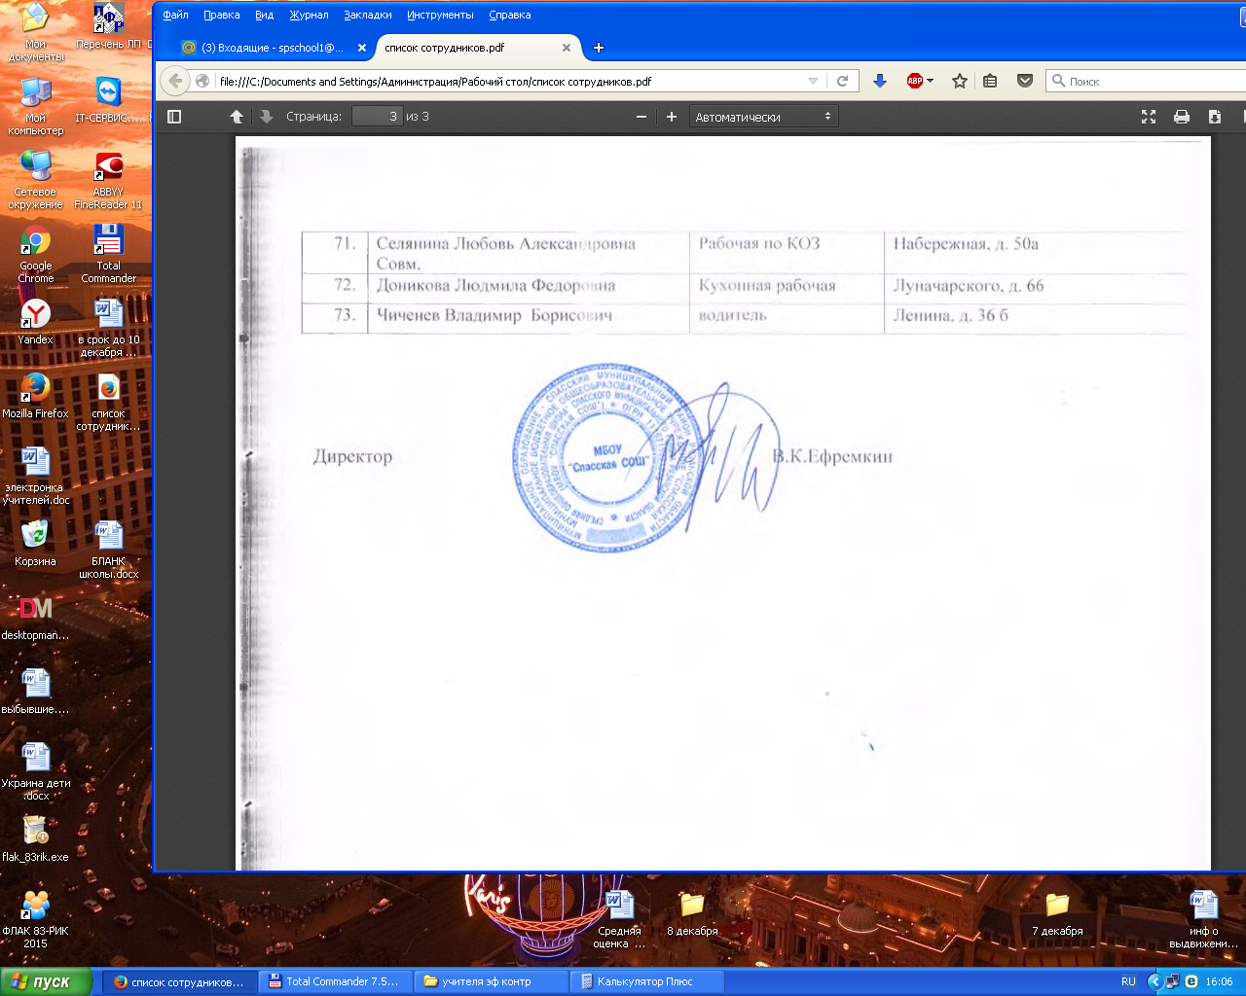[**sosh.spassk@ryazan.gov.ru**](mailto:sosh.spassk@ryazan.gov.ru)

«Утверждаю»

Директор МБОУ “Спасская СОШ”

_________________Ефремкин В.К.

Приказ 206-д от 29.08.2024г.

**ГРАФИК**

**оценочных процедур в 1-11 классах**

**на 2024-2025 учебный год**

|  |  |  |
| --- | --- | --- |
| **Уровень** | **Вид оценочной процедуры** | **Сроки** |
| **1-е классы** | | |
| Школьный | Предметный контроль знаний обучающихся по итогам I четверти. | Последняя неделя октября. |
| Проверка навыков чтения. | Последняя неделя октября. |
| Предметный контроль знаний обучающихся по итогам II четверти. | Последняя неделя декабря. |
| Проверка навыков чтения. | Последняя неделя декабря. |
| Предметный контроль знаний обучающихся по итогам III четверти. | Предпоследняя неделя марта. |
| Проверка навыков чтения | Предпоследняя неделя марта. |
| Предметный контроль знаний обучающихся по итогам года. | Последняя неделя мая. |
| Проверка навыков чтения. | Последняя неделя мая. |
| **2-е классы** | | |
| Школьный | Предметный контроль знаний обучающихся по итогам I четверти. | Последняя неделя октября. |
| Проверка навыков чтения. | Последняя неделя октября. |
| Предметный контроль знаний обучающихся по итогам II четверти. | Последняя неделя декабря. |
| Проверка навыков чтения. | Последняя неделя декабря. |
| Предметный контроль знаний обучающихся по итогам III четверти. | Предпоследняя неделя марта. |
| Проверка навыков чтения. | Предпоследняя неделя марта. |
| Предметный контроль знаний обучающихся по итогам года. | Последняя неделя мая. |
| Проверка навыков чтения | Последняя неделя мая |
| Административный контроль по русскому языку. | Вторая неделя мая. |
| **3-и классы** | | |
| Школьный | Предметный контроль знаний обучающихся по итогам I четверти. | Последняя неделя октября. |
| Проверка навыков чтения. | Последняя неделя октября. |
| Предметный контроль знаний обучающихся по итогам II четверти. | Последняя неделя декабря. |
| Проверка навыков чтения. | Последняя неделя декабря. |
| Предметный контроль знаний обучающихся по итогам III четверти. | Предпоследняя неделя марта. |
| Проверка навыков чтения. | Предпоследняя неделя марта. |
| Предметный контроль знаний обучающихся по итогам года. | Последняя неделя мая. |
| Проверка навыков чтения. | Последняя неделя мая. |
| Административный контроль по математике. | Вторая неделя мая. |
| **4-е классы** | | |
| Школьный | Предметный контроль знаний обучающихся по итогам I четверти. | Последняя неделя октября. |
| Проверка навыков чтения. | Последняя неделя октября. |
| Предметный контроль знаний обучающихся по итогам II четверти. | Последняя неделя декабря. |
| Проверка навыков чтения. | Последняя неделя декабря. |
| Предметный контроль знаний обучающихся по итогам III четверти. | Предпоследняя неделя марта. |
| Проверка навыков чтения. | Предпоследняя неделя марта. |
| Предметный контроль знаний обучающихся по итогам года предметов, не вынесенных на ВПР. | Последняя неделя мая. |
| Проверка навыков чтения. | Последняя неделя мая. |
| Федеральный | ВПР по русскому языку, математике + один предмет методом случайного выбора (ОМ, лит чтение, ин. язык). | 11апреля-16 мая. |
| **5-е класс** | | |
| Школьный | Предметный контроль знаний обучающихся по итогам I четверти | Последняя неделя октября. |
| Предметный контроль знаний обучающихся по итогам II четверти. | Последняя неделя декабря. |
| Предметный контроль знаний обучающихся по итогам III четверти. | Предпоследняя неделя марта. |
| Предметный контроль знаний обучающихся по итогам года предметов, не вынесенных на ВПР. | 2-3 неделя мая. |
| Федеральный | ВПР по русскому языку, математике + 1 предмет (истор., литерат., ин.язык) и 1 предмет (география, биология) методом случайного выбора. | 11апреля-16 мая. |
| **6-е классы** | | |
| Школьный | Предметный контроль знаний обучающихся по итогам I четверти | Последняя неделя октября. |
| Предметный контроль знаний обучающихся по итогам II четверти. | Последняя неделя декабря. |
| Предметный контроль знаний обучающихся по итогам III четверти. | Предпоследняя неделя марта. |
| Предметный контроль знаний обучающихся по итогам года предметов, не вынесенных на ВПР. | 2-3 неделя мая. |
| Федералный | ВПР по русскому языку, математике + 1 предмет (общест., литерат., ин.язык) и 1 предмет (география, биология) методом случайного выбора. | 11апреля-16 мая. |
| **7-е классы** | | |
| Школьный | Предметный контроль знаний обучающихся по итогам I четверти | Последняя неделя октября. |
| Предметный контроль знаний обучающихся по итогам II четверти. | Последняя неделя декабря. |
| Предметный контроль знаний обучающихся по итогам III четверти. | Предпоследняя неделя марта. |
| Предметный контроль знаний обучающихся по итогам года предметов, не вынесенных на ВПР. ВПР по русскому языку, математике + два предмета методом случайного выбора | 2-3 неделя мая. |
| Федеральный | ВПР по русскому языку, математике + 1 предмет (обществ., литерат., ин.язык) и 1 предмет (география, биология) методом случайного выбора. | 11апреля-16 мая. |
| **8-е классы** | | |
| Школьный | Предметный контроль знаний обучающихся по итогам I четверти | Последняя неделя октября. |
| Предметный контроль знаний обучающихся по итогам II четверти. | Последняя неделя декабря. |
| Предметный контроль знаний обучающихся по итогам III четверти. | Предпоследняя неделя марта. |
| Предметный контроль знаний обучающихся по итогам года предметов, не вынесенных на ВПР. | 2-3 неделя мая. |
| Федеральный | ВПР по русскому языку, математике + 1 предмет (истор., обществ.,литерат., ин.язык) и 1 предмет (география, биология, химия, физика, информ.) методом случайного выбора. | 11апреля-16 мая. |
| **10 класс** | | |
| Школьный | Предметный контроль знаний обучающихся по итогам I полугодия. | Последняя неделя декабря. |
| Предметный контроль знаний обучающихся по итогам года предметов, не вынесенных на ВПР. | 2-3 неделя мая. |
| Федеральный | ВПР по русскому языку, математике + 1 предмет (истор., обществ., литерат., ин.язык, география, химия, физика) методом случайного выбора. | 11апреля-16 мая. |